Ապրիլի ֆլեշմոբի խնդիրների լուծումներ
Չորրորդ մակարդակ
1․ x, y, z թվերը կազմում են երկրաչափական պրոգրեսիա, իսկ y, x, z թվերը՝ թվաբանական պրոգրեսիա։ Գտեք երկրաչափական պրոգրեսիայի հայտարարը։
y²=xz => z=y²/x
2x=y+z
2x=y+y²/x
2x=y(1+y/x)
2x=y(1+q)
2=y/x(1+q)
2=q(1+q)
q²+q-2=0
q=1, q=-2
Շողիկ Զեյնալյան
Քանի որ x,y,z թվերը կազմում են երկրաչափական պրոգրեսիա, ապա տեղի ունի հետևյալ առնչությունը՝
$$\frac{y}{x}=\frac{z}{y}$$
Իսկ y,x,z թվերի միջև հետևյալ կապը՝ x =$\frac{y+z}{2}$
$$\frac{\frac{y}{y+z}}{2}=\frac{z}{y}$$

$$\frac{2y}{y+z}=\frac{z}{y}$$

$$\frac{2}{1+\frac{z}{y}}=\frac{z}{y}$$

$$\frac{2}{1+q}=q$$

2=q+q²
q²+q-2=0
D=b²-4ac=9
q₁=(-1+3)/2=1
q₂=(-1-3)/2=-2
Արշակ Մարտիրոսյան
Պատասխան՝ -2 և 1
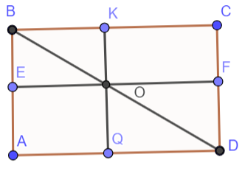
2․ Տրված է ABCD ուղղանկյունը։ BC կողմի վրա վերցված է K կետը, իսկ AB կողմի վրա E կետը։ K և E կետերից տարված են համապատասխանաբար AD և CD կողմերին KQ և EF ուղղահայացները, որոնք BD անկյունագծի հետ հատվում են O կետում։ Գտեք AEOQ ուղղանկյան մակերեսը, եթե BE=3սմ, KC=4սմ։

S_{AEOQ}=AExAQ
S_{BOE}=S_{BOK}, SDOQ=SDOF քանի որ BO-ն BEOK ուղղանկյան անկյունագիծն է, իսկ DO-ն DFOQ ուղղանկյան անկյունագիծն է և բաժանում են երկու հավասար եռանկյունների։
Նշանակենք S_{BOE}=S₁, S_{DOQ}=S₂
S₁+S₁=BExEO=3xEO
2xS₁=3xEO
S₁=3/2xEO
S₂+S₂=DFxDQ
2xS₂=4DF
S₂=2DF
S_{ABD}=(3+AE)(4+AQ)/2=S₁+S₂+AQxAE
3/2xEO+2xDF+AQxAE=(12+3AQ+4AE+AExAQ)/2
3EO+4DF+2AQxAE=12+3AQ+4AE+AExAQ
AExAQ=12
S_{AEOQ}=AExAQ=12
Թորգոմ Սիմոնյան
Կատարենք նշանակում․ AE=x ,EO=y
Դիտարկենք BEO ուղղանկյուն եռանկյունը․
Օգտվելով Պյութագորասի թեորեմայից․
9+$y^{2}$=${BO}^{2} ,$ BO=$\sqrt{9+y^{2}}$
Դիտարկենք OQD ուղղանկյուն եռանկյունը․
Օգտվելով Պյութագորասի թեորեմայից․
16+$x^{2}$ =${OD}^{2}$ , BO=$\sqrt{16+y^{2}}$
Դիտարկենք ABD ուղղանկյուն եռանկյունը․
Օգտվելով Պյութագորասի թեորեմայից․
${(\sqrt{9+x^{2}}+\sqrt{16+y^{2}} )}^{2}$=${(3+x)^{2}+(4+y)}^{2}$
Կատարելով պարզեցում, կստանանք՝
(${xy)^{2}-24xy-576}^{}=0$
xy -փոփոխալկանի նկատմամբ լուծենք քառակուսային հավասարումը և կստանանք, որ xy=12
Մեր խնդրում xy= $S_{AEOQ}$
Սյուզի Հակոբյան
Նշնակենք AE=x, AQ=y
BEO և OQD եռանկյունների նմանությունից կստանանք 3։x=y:4, որտեղից էլ xy=12
Գևորգ Հակոբյան
Պատասխան 12սմ²։
3․ Սարի հյուսիսային և հարավային լանջերը ունեն հավասար թեքություն։ Հյուսիսից հարավ ձգվող երկաթուղին այդ սարը հատում է գագաթի տակից անցնող հորիզոնական թունելով, որի երկարությունը 1կմ է, իսկ սարի գագաթի բարձրությունը թունելի մակարդակից 500մ է։ Ի՞նչ անկյուն են կազմում այդ սարալանջերն իրար հետ։
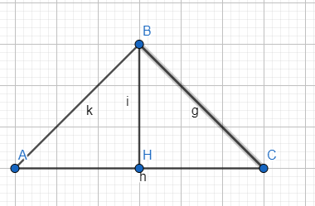
Կատարենք գծագիր, որտեղ B կենտը ընդունենք սարի գագթը, AB և AC սարի հարավային և

հյուսիսային լանջերը, իսկ AC-ն թունելը, որի երկարությունը 1 կմ է: BH-ն էլ կլինի սարի գագաթի բարձրությունը թունելից, որը ըստ խնդրի պայմանի 500 մ է: Պետք է գտնենք AB և BC կողմերի կազմած անկյունը:
<BAC= < BCA => AB=BC => AH=HC=500 մ => <A=<ABH= 45$°$
<ABC= 2 x 45 $°$= 90 $°$
Ստանում ենք հավասարասրուն ուղղանկյուն եռանկյուն:
Սմբատ Պետրոսյան
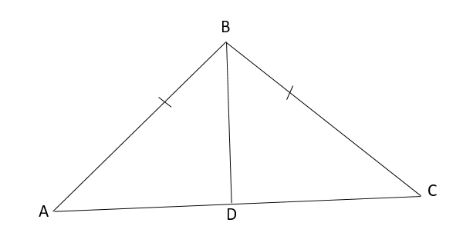

AB=BC
AC=1կմ=1000մ
BD=500 մ
<ABC-?
Քանի որ AB=BC, ապա Δ ABC-ն հավասարասրուն է։
AD=DC=AC/2=500մ։Ստացվում է, Δ BDC-ի երկու կողմերը հավասար են,հետևաբար Δ BDC-ն նույնպես հավասարասրուն է,այսինքն <DBC=<DCB=45^{O} :Նույն ձևով ցույց կտանք,որ <DBA=<DAB=45^{O} :Այսինքն <ABC=90^{O} :
Անի Ավագյան
Պատասխան՝ 90⁰
4․ Գտեք n-ի ամբողջ թվերի քանակը, որոնց դեպքում (n³+4)/(n+1) կոտորակը ամբողջ թիվ է։
$$\frac{n^{3}+4}{n+1}=\frac{n^{3}+1+3}{n+1}=\frac{n^{3}+1^{3}}{n+1}+\frac{3}{n+1}=\frac{(n+1)(n^{2}-n+1)}{n+1}+\frac{3}{n+1}=n^{2}-n+1+\frac{3}{n+1}$$

Նկատենք, որ (n³+4)/(n+1) կոտորակը ամբողջ թիվ է, եթե $\frac{3}{n+1}$-ը ևս ամբողջ թիվ է:
$\frac{3}{n+1}$-ը ամբողջ թիվ է, եթե
3-ը բաժանվում է (n+1)-ի, հետևաբար (n+1)-ը կարող է ընդունել 1, -1, 3 և -3 արժեքներից որևէ մեկը
Եթե n+1=1, ապա n=0
Եթե n+1=-1, ապա n=-2
Եթե n+1=3, ապա n=2
Եթե n+1=-3, ապա n=-4
Այսպիսով՝ n-ի ամբողջ թվերի քանակը 4 է:
Գրետա Բակունց
(n³+4)/(n+1)=((n³+1)+3)/(n+1)=(n+1)(n²-n+1)/(n+1)+3/(n+1)=(n²-n+1)+3/(n+1)
(n²-n+1)-ը ամբողջ թիվ է, իսկ 3/(n+1) կոտորակը ամբողջ թիվ կլինի, եթե 3-ը բաժանվի (n+1)-ի առանց մնացորդի, հետևաբար n=0; 2; -2; -4:
Թորգոմ Սիմոնյան
Պատասխան՝ 4։
5. ABC հավասարասրուն եռանկյան AB կողմի միջնուղղահայացը BC կողմը հատում է E կետում։ Գտեք եռանկյան AC հիմքը, եթե AB կողմը 18սմ է, իսկ AEC եռանկյան պարագիծը՝ 27սմ։
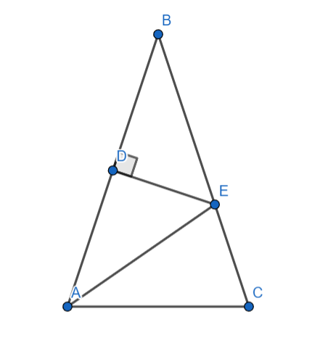
AB սրունքի միջնակետը նշանակենք D-ով և հենց D կետով էլ կանցնի AB-ի միջնուղղահայացը, որը BC կողմը թող հատի E կետում։

Նկատենք, որ եռանկյուններ ADE-ն և EDB-ն հավասար են (ըստ երկու հավասար կողմերի և նրանցով կազմված հավասար անկյան), որտեղից կհետևի, որ AE=BE:
AEC եռանկյան պարագիծը 27 է, ուստի՝
AE+EC+AC=27
Քանի որ AE=BE և BC=BE+EC և BC=18, ապա`
AE+EC=18, որտեղից՝
AC+18=27
AC=9
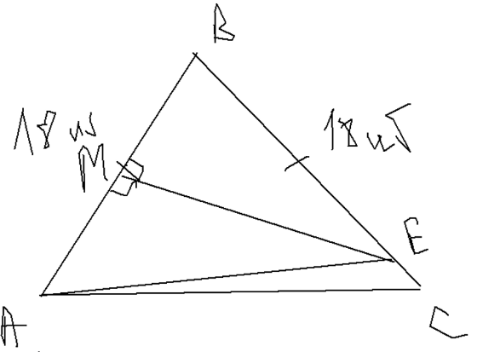
Սարգիս Ղուկասյան

AB=BC=18 սմ
Նշ: EC=x սմ
BE-ն կլինի՝ 18-x
Դիտարկենք՝ եռ.BME և եռ.AME-ն, եռ.հավասարության առաջին հայտանիշի համաձայն հավասար են՝ եռ.BME=եռ.AME
AE=BE=18-x,
Քանի որ պարագիծը 27 սմ է, ապա ՝
x+18-x+AC=27
AC=9սմ
Արշակ Մարտիրոսյան
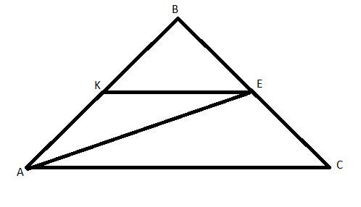
Քանի որ եռանկյունը հավասարասրուն է հետևաբար
AB = BC = 18 սմ
AC + AE + EC = 27 սմ (1)
Քանի որ KE -ն միջնուղղահայաց է => AE = BE
EC = BC – BE
Տեղադրենք (1) – ի մեջ
AC + AE + BC – BE = 27
BE + BC – BE + AC = 27
BC + AC = 27
AC = 27 – BC = 27 -18 = 9 սմ
Լյովա Սարգսյան
Քանի որ EH-ը միջնուղղահայաց է ,ապա AH=HB=9 սմ ։
Դիտարկենք AEB եռանկյունը,որտեղ EH- հանդիսանում է եռանկյան միջնագիծ և բարձրություն ,իսկ եթե եռանկյան մեջ միջնագիծն ու բարձրությունը համընկնում են, ապա այդ եռանկյանն կարող ենք համարել հավասարասրուն եռանկյուն ,ուստի BE=AE=x
Ըստ խնդրի պայմանի , AEC եռանկյան պարագիծը հավասար է 27սմ
P=AE+EC+AC
27=x+18-x+AC
AC=9 (սմ)
Սյուզի Հակոբյան
Պատասխան՝ 9սմ։
6. ABCD ուղղանկյան ներսում վերցված կետի հեռավորությունը A ,B և C գագաթներից համապատասխանաբար հավասար են՝ 16սմ, 20սմ և 13սմ։ Գտեք տրված կետի հեռավորությունը D գագաթից։
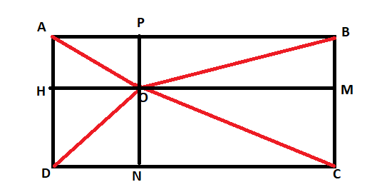
OA = 16
OB = 20
OC = 13
OD = ?
$${OA}^{2} ={AH}^{2}+ {OH}^{2}$$
$${OC}^{2} ={OM}^{2}+ {MC}^{2}$$
$${OA}^{2} + {OC}^{2} ={AH}^{2}+ {OH}^{2} + {OM}^{2}+ {MC}^{2}= {MB}^{2}+ {OH}^{2}+ {OM}^{2} + {HD}^{2} = {OD}^{2} + {OB}^{2}$$
$${16}^{2} + {13}^{2} = {OD}^{2} + {20}^{2}$$
$$256 + 169 = {OD}^{2} + 400$$
$$425-400 = {OD}^{2}$$
$$OD = 5$$
Անի Միրզոյան
Պատասխան՝ 5սմ։
7․ Գտեք 12¹² - ի բոլոր բաժանարարների քանակը։
Բոլոր բաժանարարների քանակը գտնելու համար պետք է հիմքը վերլուծել արտադրիչների։
12¹²= (3x2x2)¹²=3¹²x2²⁴
Նշված արտադրյալի բաժանարարների քանակը հավասար է՝
(12+1)(24+1)=13x25=325
Թորգոմ Սիմոնյան
Պատասխան՝ 325։
8. Հավասարասրուն սեղանի հիմքին առընթեր անկյունը 60 աստիճան է, անկյունագիծը կիսում է այդ անկյունը, իսկ սրունքը՝ 18սմ է։ Գտեք սեղանի պարագիծը։
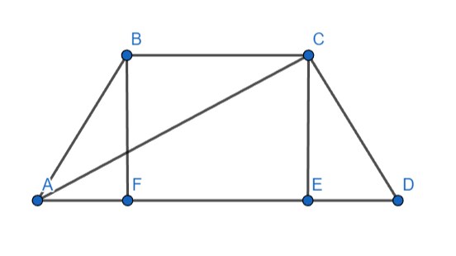
Դիցուք ունենք ABCD հավասարասրուն սեղանը AB և CD հավասար սրունքներով, ըստ խնդրի պայմանի ∡BAD=∡CDA=60°:
Տանենք AC անկյունագիծը, որը ըստ խնդրի պայմանի կիսում է անկյուն ∡BAD-ն, որտեղից՝ ∡CAD=30°:
Դիտարկենք եռանկյուն ACD-ն և նկատենք, որ ∡ACD-ն ուղիղ անկյուն է՝ ∡ACD=90°:
Եռանկյուն ACD-ից AD=2CD=36սմ:
Տանենք CE և BF բարձրությունները և քանի որ ∡ABF=∡DCE=30°, ապա AF=ED=1/2CD=9սմ։
BC=AD-(AF+ED)=36-(9+9)=18սմ:
Այսպիսով՝
ABCD սեղանի պարագիծը կլինի՝
PABCD=AB+BC+CD+AD=18+18+18+36=90սմ։
Սարգիս Ղուկասյան
Կատարենք գծագիր և նշանակումներ անենք՝
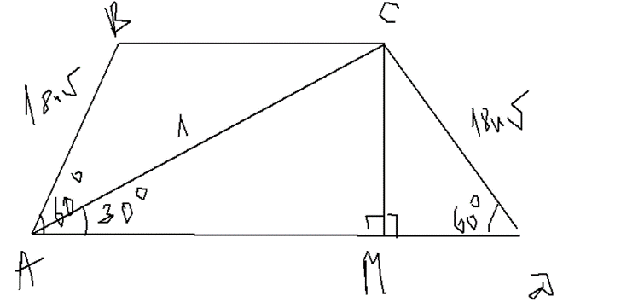
<MAC=30⁰,իսկ եռ. ACD-ում, որտեղ <DCA=90⁰, <MAC դիմացի կողմը փոքր է ներքնաձիգից 2անգամ, այսինքն AD=2CD=2x18=36 սմ, MD=18/2=9սմ, BC=36-9-9=18սմ: Այսինքն ABCD սեղանի պարագիծը կլինի՝ 36+18+18+18=90 սմ
Արշակ Մարտիրոսյան
Պատասխան՝ 90սմ։
9․ ABC հավասարակողմ եռանկյան գագաթներից տարել են իրար զուգահեռ ուղիղներ, որոնց միջև հեռավորությունները 5սմ և 2սմ են։ Գտեք ABC եռանկյան մակերեսը։
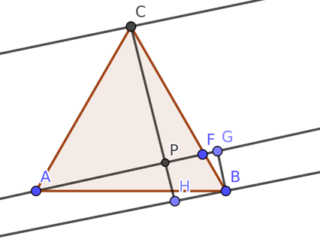
Գծագրում CP և PH հատվածները զուգահեռ ուղղիղների հեռավորություններն են:

Ըստ խնդրի պայմանների գոյություն ունի երկու դեպք
Առաջին` CH = 5սմ,PH = 2սմ,CP = 3սմ
Երկրորդ` CP = 5սմ,PH = 2սմ:
Լուծենք խնդիրը առաջին դեպքում.
<PAB -ն նշանակենք a-ով,
<CAP = 60-a
B կետից AP ուղղին տանենք BG ուղղահայացը:
Դիտարկենք ABG ուղղանկյուն եռանկյունը,որտեղ BG/AB = sina :
Իսկ APC եռանկյան մեջ CP/AC = sina(60-a) :
Այս երկու հավասարություններից կստանանաք.
sin(60-a)/sina = 3/2 => $\sqrt{3}$ctga/2 - ½ = 3/2 => $\sqrt{3}$ ctga / 2 = 2 => ctga = 4/$\sqrt{3}$
Օգտվելով եռանկյունաչափական բանաձևերց կարող ենք հաշվել sina-ն.
sina = $\sqrt{1/(1+{ctg}^{2}}$a) = $\sqrt{3/19}$
AB = BG/sina = 2 /$\sqrt{3/19}$ = $2\sqrt{19/3}$
ABC եռանկյան մակերեսը հավասար կլինի` S = $\frac{{\sqrt{3}AB}^{2}}{4}$ = $\frac{19\sqrt{3}}{3}$ ${սմ}^{2}$ :
Լուծենք խնդիրը երկրորդ դեպքի համար. CP = 5սմ,PH = 2սմ:
Այս դեպքում sin(60-a)/sina = 5/2 => $\sqrt{3}$ctga/2 - ½ = 5/2 => $\sqrt{3}$ ctga / 2 = 3 =>
ctga = 6/$\sqrt{3}$ = 2$\sqrt{3}$ :
Sin a = $\sqrt{1/(1+{ctg}^{2}}$a) = $\sqrt{1/(1+12)}$ = $\sqrt{1/13}$
AB = BG/sina = 2 /$\sqrt{1/13}$ = $2\sqrt{13}$
ABC եռանկյան մակերեսը հավասար կլինի` S = $\frac{{\sqrt{3}AB}^{2}}{4}$ = 13$\sqrt{3}$ ${սմ}^{2}$ :
Մենուս Հարությունյան
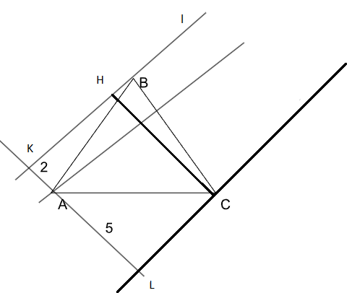
Եռանկյան A ,B և С գագաթներից տանենք զուգահեռներ . AE=2սմ ,AF =5սմ ։
C գագաթից տանենք Լ ուղղին ուղղահայաց ՝ CK =7
Դիտարկենք AKB , ACL ,CBM ուղղանկյուն եռանկյուննները ,որտեղ KB, BM ,LC համապատասխանաբար հավասար են ՝
KB=$\sqrt{{AB^{2}-4}^{}}$
ԼС=$\sqrt{{AС^{2}-25}^{}}$
KM=$\sqrt{{CB^{2}-49}^{}}$

Ինչպեոս տեսնում ենք առաջացել է KLBC ուղղաքնկյունը , որտեղ
LC =KM-BM
$\sqrt{{AС^{2}-25}^{}}$=$\sqrt{{CB^{2}-49}^{}}$ -$\sqrt{{AB^{2}-4}^{}}$
Կատարենք հանրահաշբական ձևափոխություններ ՝
$\sqrt{{AB^{2}-25}^{}}$=$\sqrt{{AB^{2}-49}^{}}$ -$\sqrt{{AB^{2}-4}^{}}$

$AB^{2}-25$=${AB^{2}-49}^{}$ -2 ($\sqrt{{AB^{2}-49}^{}}$ *$\sqrt{{AB^{2}-4}^{}}$ ) +${AB^{2}-4}^{}$
$AB^{2}-28$ =2 ($\sqrt{{AB^{2}-49}^{}}$ *$\sqrt{{AB^{2}-4}^{}}$ )
${(AB^{2}-28)^{2}}^{}$=4($(AB^{2}-49)*({AB^{2}-4}^{})$)
$${AB^{4}-56AB^{2}+784=4AB^{4}-16AB^{2}-196AB^{2}+784}^{}$$$AB^{4}$-52$AB^{2}$=0
AB=$\sqrt{52}$
ABC հավասարակողմ եռանկյան մակերեսը կհաշվենք ՝
S=$\sqrt{52}$*$\sqrt{52}$*sin${60^{0}}^{}$ /2= 13$\sqrt{3}$ ${սմ^{2}}^{}$
Սյուզի Հակոբյան
Պատասխան՝ 13$\sqrt{3}$ ։
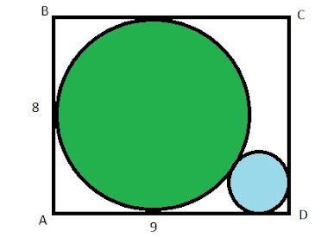
10․ Ուղղանկյան ներսում պատկերված է երկու շրջան (տես նկարը)։ Գտեք փոքր շրջանի մակերեսը, եթե ուղղանկյան կողմերն են 8սմ և 9սմ․

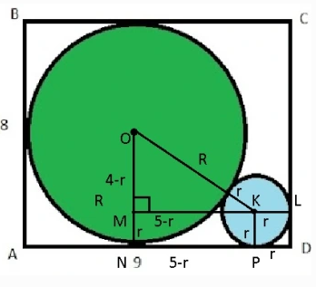
Կատարենք լրացուցիչ կառուցումներ, ինչպես ցույց է տրված ստորև նկարում․

Մեծ շրջանի շառավիղն է ON=R=4, փոքր շրջանի շառավիղն է r:
Դիտարկենք OMK ուղղանկյուն եռանկյունը՝ ОМ=4-r, MK=NP=5-r, OK=R+r=4+r:
Ըստ Պյութագորասի թեորեմի՝ (4-r)²+(5-r)²=(4+r)²
16-8r+r²+25-10r+r²=16+8r+r²
2r²-18r+25=r²+8r
r²-26r+25=0։
Վերևի հավասարումից ըստ Վիետի թեորեմի՝ r₁=1, r₂=25: Փոքր շրջանի շառավիղը չի կարող մեծ լինել մեծ շրջանի շառավղից, հետրաբար՝ r=1։
Այսպիսով՝ գտնենք փոքր շրջանի մակերեսը․ S_{փոքր}=πr²=π:
Ելենա Օհանյան
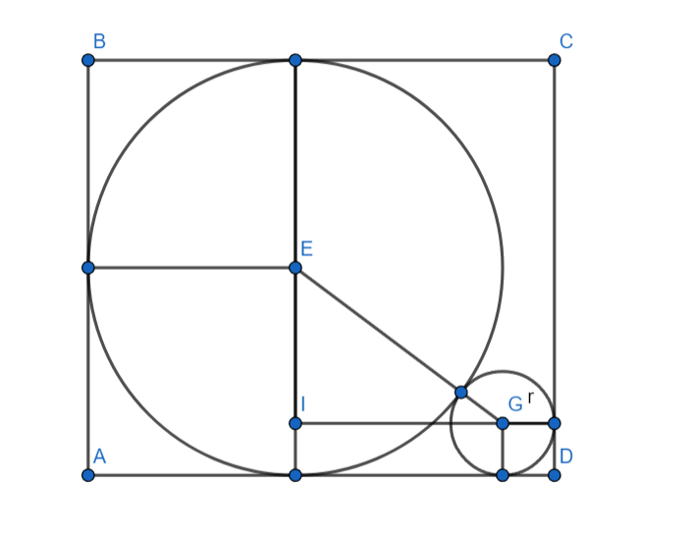
Կատարենք նշանակումներ՝ E-ն և G-ն թող լինեն համապատասխանաբար մեծ և փոքր շրջանագծերի կենտրոնները իսկ փոքր շրջանագծի շառավիղը թող լինի r:

E-ով տանենք AB-ին զուգահեռ ուղիղ, իսկ G-ից ուղղահայաց այդ ուղղին, որոնք թող որ հատվեն I կետում։
Դիտարկենք EGI ուղղանկյուն եռանկյունը, ըստ Պյութագորասի թեորեմի՝
EI²+IG²=EG²
Դիտարկելով ABCD ուղղանկյունը և EGI ուղղանկյուն եռանկյունը ու հաշվի առնելով, որ EI∥AB և EI⊥GI, կստացվի՝
EI=4-r, IG=5-r, EG=4+r
Այսպիսով՝
(4-r)²+(5-r)²=(4+r)²
Որտեղից՝ r=1
Ի դեպ ստացվում է Պյութագորյան եռանկյունի՝ 3²+4²=5²
Իսկ փոքր շրջանի մակերեսը՝ S=πr²=π
Սարգիս Ղուկասյան
Պատասխան՝ π։

